COMITé : MEUSE
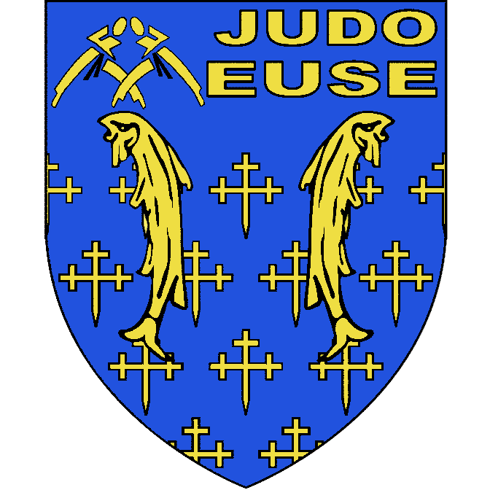
  - Adresse : Dojo Départemental
Avenue P. de Coubertin
55300 SAINT MIHIEL

PROCURATION
D’UNE ASSOCIATION SPORTIVE

PROCURATION EXTERNE A L’ASSOCIATION

Le comité directeur de l’association réuni le

donne tous pouvoirs au président dûment mandaté de l’association :

ou à son suppléant, membre du comité de

pour représenter notre association et prendre part à tous les votes en ses lieu et place, lors de

l’assemblée générale du comité prévue le 22/10/2022 à Saint-Mihiel

Fait à le

Pour le comité directeur, M.Mme président(e)

Licencié(e) sous le n°

Signature

